**Game Design Document**

Core Experience

Memberikan sensasi dengan tema abad pertengahan dan memberikan nostalgia game seperti Flappy Bird.

Core Direction

Cerah dan Colorful

Dunia cukup terbatas dan hanya dimainkan di dunia tersebut.

Arahan game cukup mudah diikuti karena hanya perlu tap-tap.

Game akan selesai jika pemain kalah.

Target Market

Remaja dan Dewasa

Umur 15 – 30 tahun

Berkeluarga / Memiliki pasangan

Bersekolah / Pegawai kantoran

Ingin merelaksasikan diri

Keywords

|  |  |
| --- | --- |
| **Keywords** | **Description** |
| Survival | Berusaha untuk bertahan hingga akhir untuk menjadi pemenang. |
| Mystic | Memberikan sensasi dunia fantasi. |
| Kingdom | Membawa kita kepada suasana abad pertengahan. |
| Knight | Menggunakan attribut kerajaan seperti prajurit. |

Pitch

“Survival and patient”

Core Loop

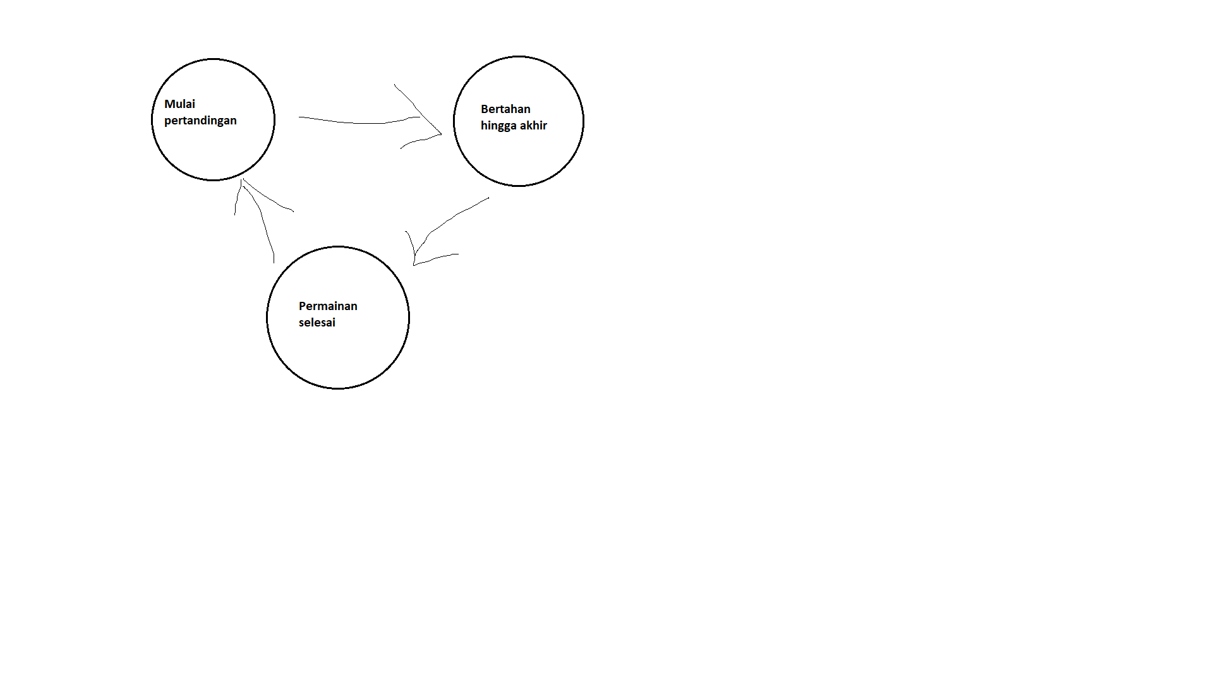

Design Principle

Survival and Caputring

PESONA

Nama : Eddy

Jenis Kelamiin : Pria

Umur : 24 tahun

Pendidikan : S1 Ilmu Komputer

Pekerjaan : Full Stack Developer

Status : Single

Tempat tinggal : Medan, Indonesia

Quotes dalam bermain game

Saya menyukai game yang membuat saya bernostalgia, menantang dan mewajibkan saya untuk berpikir dan melatih kemampuan saya dalam bermain.

Motivasi

Eddy suka bermain game di saat waktu kosong pada malam hari atau bertepatan pada hari libur. Eddy suka bermain game yang sifatnya saling berkompetisi dan memiliki kesamaan dengan game-game lama yang pernah dimainkannya saat masih di bangku sklh seperti DoTA, Counter Strike, dan lain-lain. Eddy bermain game hanya sebatas untuk melepas rindu dengan game lama yang dimainkannya, bernostalgia, dan bermain untuk melepas capek dari kesibukan sehari-hari.

Eddy suka bermain game DoTA 2 dan hanya game itu yang dimainkannya sekarang dikarenakan DoTA merupakan game lama yang sudah dimainkannya sejak SD kelas 5. Eddy suka bermain game yang penuh dengan strategi.

Kriteria dalam memilih game:

1. Game-game lama yang pernah dimainkannya atau sejenis game lama yang pernah dimainkannya.
2. Memiliki pemain yang cukup banyak dan luas.
3. Membutuhkan strategi atau pemikiran yang menantang dalam bermain game.

Game yang tidak disukai.

1. Pay to Win
2. Game yang berbayar
3. Membosankan (tidak melatih daya pikir dan strategi)

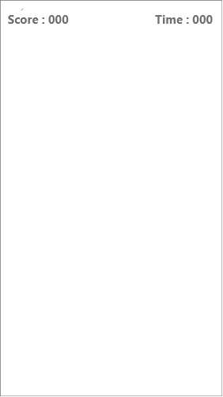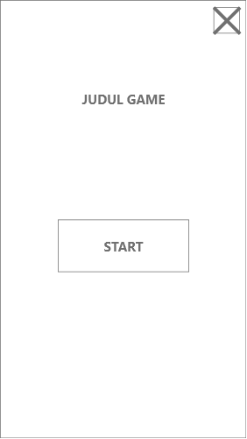Prototype

